**襄阳供电段**

**缺陷管理系统手机APP**

**使**

**用**

**说**

**明**

**书**

**研发单位：武汉市金石为开网络科技有限公司**

**地址：湖北省武汉市武昌区中南一路嘉园大厦1-2206**

**网址：**[**www.railsky.com**](http://www.railsky.com)

**目 录**

**1 App下载 2**

**1.1 安卓系统下载APP 2**

**1.2 苹果系统下载APP 3**

**2 登录 5**

**3 查看系统版本 5**

**4 录入问题 6**

**5 审核问题 9**

**6 接受问题 13**

**7 处理问题 14**

**8 问题验收审核 15**

**9 后台管理和维护 18**

**9.1 组织机构 18**

**9.1.1 新增机构 19**

**9.1.2 编辑机构 19**

**9.2 工作群组 20**

**9.3 用户 20**

**9.3.1 新增用户 21**

**9.3.2 按工作群组设置权限 22**

# App下载

## 安卓系统下载APP

进入襄阳供电段内网址<http://10.105.217.95:4602>，外网网址<http://xygddw.railsky.com> 点“下载APP”按钮

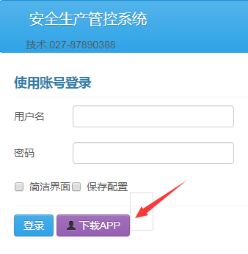

## 苹果系统下载APP

在苹果应用商店 App Store搜索“接触网管理系统”下载安装即可。

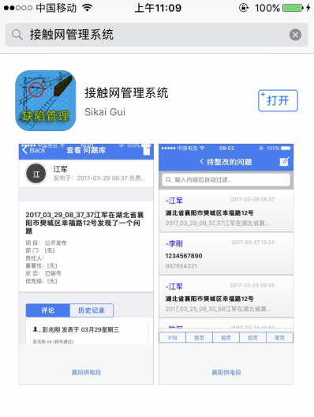

# 登录

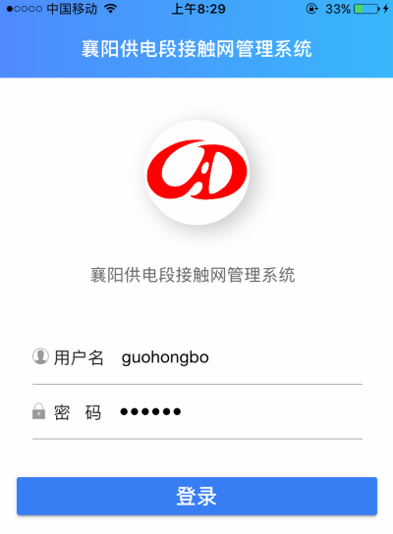

用户名密码已经按照工区提供的人员名单配置好。用户名默认是自己名字全拼。比如：郭洪波 用户名是：guohongbo 密码系统默认是：123456 输入用户名密码后，点“登录”即可。

# 查看系统版本

找到“版本更新”菜单，在“我🡪版本更新”，点进去即可查看系统版本。

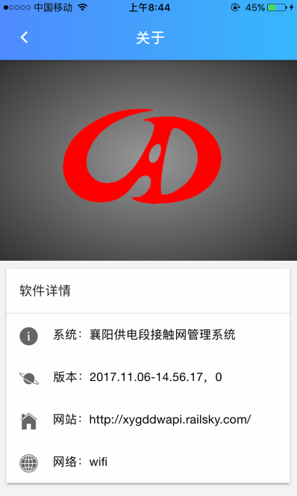

如果查看信息如图信息一样，则是最新版本。如果不是最新版本，会有“下载更新”版本提示，点“下载更新”即可完成下载更新最新版本。

# 录入问题

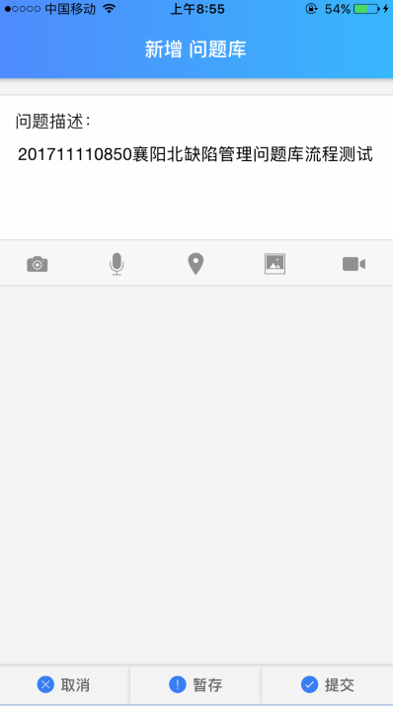

以【xybcjzr】账号登陆系统录入问题信息，信息输完点“提交”按钮，就已经完成问题新增操作。然后在“我上报的问题”数据列表可查看新提交的问题。

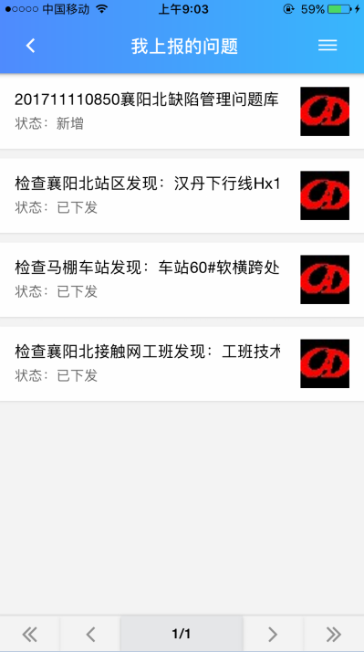

点击“201711110850襄阳北缺陷管理问题库流程测试”可以查看问题的详细信息。

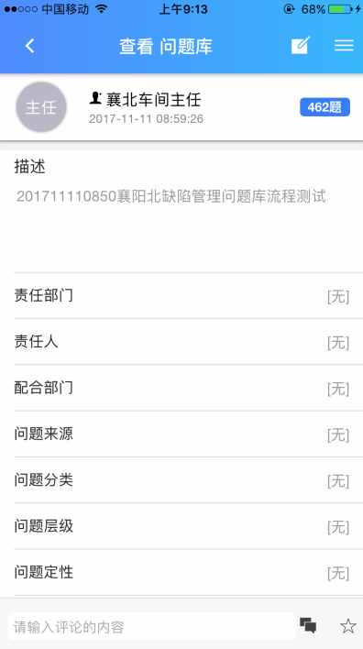

如果此问题没有下发则可以对其QQ截图20171111095528操作。已经下发的问题如果点QQ截图20171111095528系统会提示“已下发，不能编辑！”。可以编辑的，系统会进入编辑问题页面。问题编辑完后点“完成”即可。“取消”按钮是放弃当前操作返回到上一层。

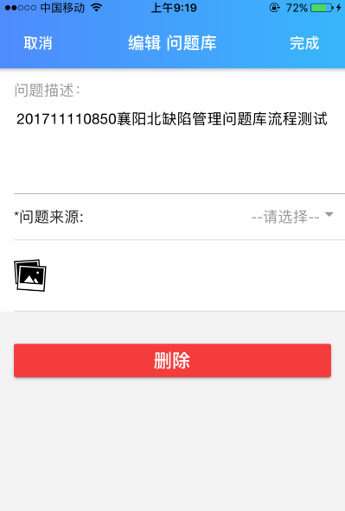

# 审核问题

问题审核权限，目前系统配置的只有主任和工程师才有权限。如果有权限审核的用户，登录系统后在“应用🡪团队🡪问题审核”会提示需要审核的问题数。比如：当前的登陆账户是【xybcjzr】，它有审核问题权限。然后在“应用🡪团队🡪问题审核”里面会有看到有1条问题需要审核。

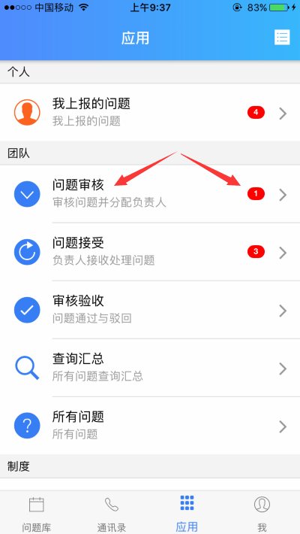

点“问题审核”后到“问题审核”列表页面。列表上就会显示“201711110850襄阳北缺陷管理问题库流程测试”。

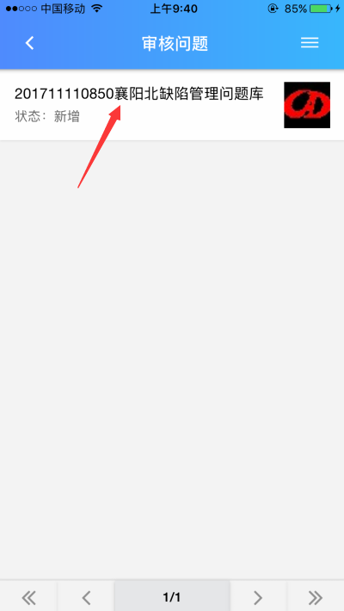

点“201711110850襄阳北缺陷管理问题库流程测试”可以查看问题详细信息，然后在详细页

面点QQ截图20171111095631图标到高级菜单设置页面来完成问题的审核操作。

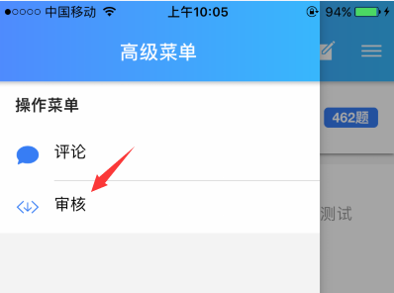

在“高级菜单”设置页面点“审核”按钮。

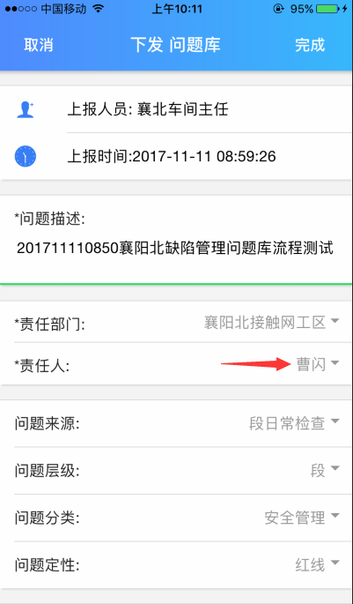

相关信息选择输入完后，点“完成”即可。此时问题的审核操作已经完成。

# 接受问题

接受问题是主任或者是工程师（即有权限审核问题）在审核问题下发给责任人的问题。责任人在登录系统后需要先接受问题才能进行处理操作。

比如：【xybcjzr】用户在审核“201711110850襄阳北缺陷管理问题库流程测试”时选择的责任人是“曹闪”，则“caoshan”登录系统后在“问题库”菜单“待处理的问题”会显示。

“接受问题”操作流程是： “201711110850襄阳北缺陷管理问题库流程测试”🡪“查看问题库”🡪QQ截图20171111095631🡪高级菜单🡪接受。

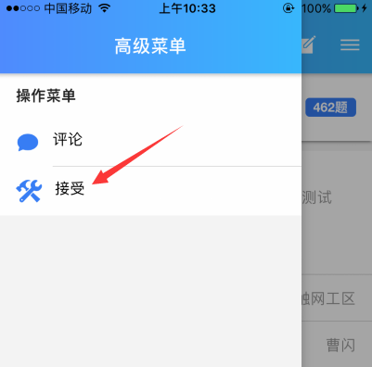

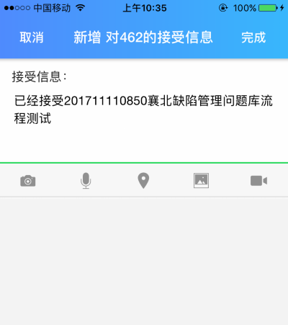

输入接受信息点“完成”即完成问题的接受操作。“取消”操作是放弃当前操作返回到上一层。

# 处理问题

“接受问题”点完成后系统会跳转到“查看问题库”页面。然后直接点页面右上角QQ截图20171111095631图标，到“高级菜单”设置页面。

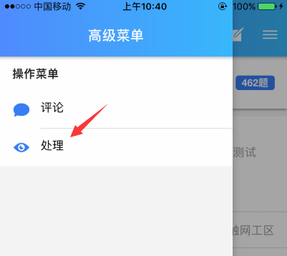

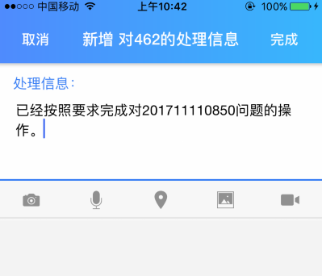

处理信息输入完后点“完成”后即完成问题的处理操作。“取消”操作是放弃当前操作返回到上一层。

# 问题验收审核

问题验收审核权限，目前系统配置的只有主任和工程师才有权限。如果有权限审核的用户，登录系统后在“应用🡪团队🡪审核验收”会提示需要审核验收的问题数。比如：当前的登陆账户是【xybcjzr】，它有审核验收的权限。然后在“应用🡪团队🡪审核验收”里面会看到有1条问题需要验收审核。

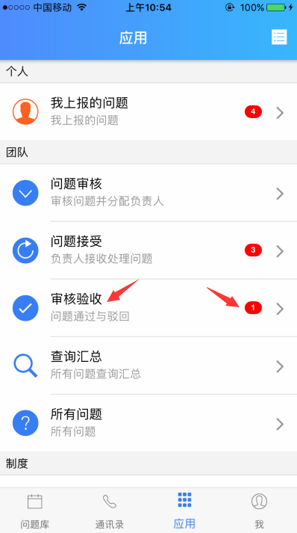

“审核验收”流程是：审核验收🡪“201711110850襄阳北缺陷管理问题库流程测试”🡪“查看问题库”🡪QQ截图20171111095631🡪高级菜单。

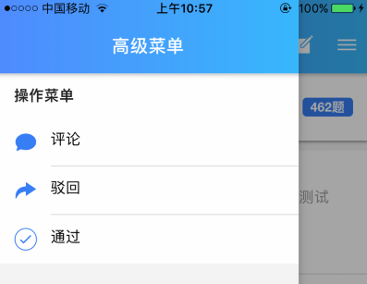

“高级菜单”设置可以设置问题处理的结果是“通过”还是“驳回”。如果选择“驳回”则责任人处理的问题会回退到相关问题责任人，问题责任人在重新处理，在提交主任或者是工程师验收审核。

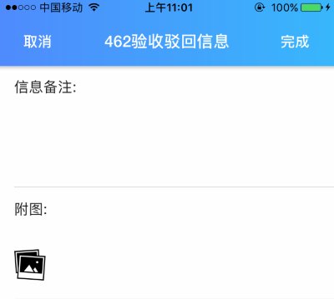

如果选择“通过”，在弹出的“验收信息”页面输入相关信息备注点“完成”即完成问题的验收审核操作。

“取消”操作是放弃当前操作返回上一层。

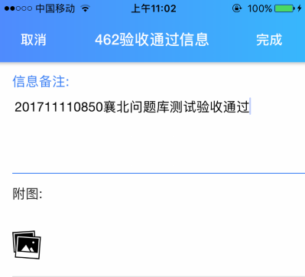

# 后台管理和维护

在供电段可以通过使用内网打开网址<http://10.105.217.95:4602>登录问题库系统后台，也可以通过互联网打开网址：xygddw.railsky.com，进行登录管理；依次点击【管理员】-->【设置】-->【工具】，可以进行部门机构、工作群组、用户的操作和维护。

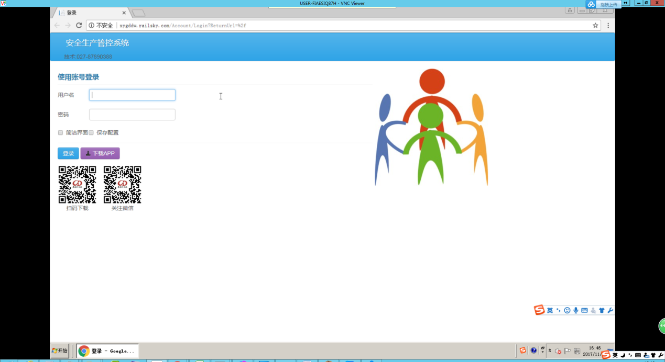

## 组织机构

点击【管理员】再点击【设置】，在工具菜单中，选择【组织机构】，进入组织机构管理界面。

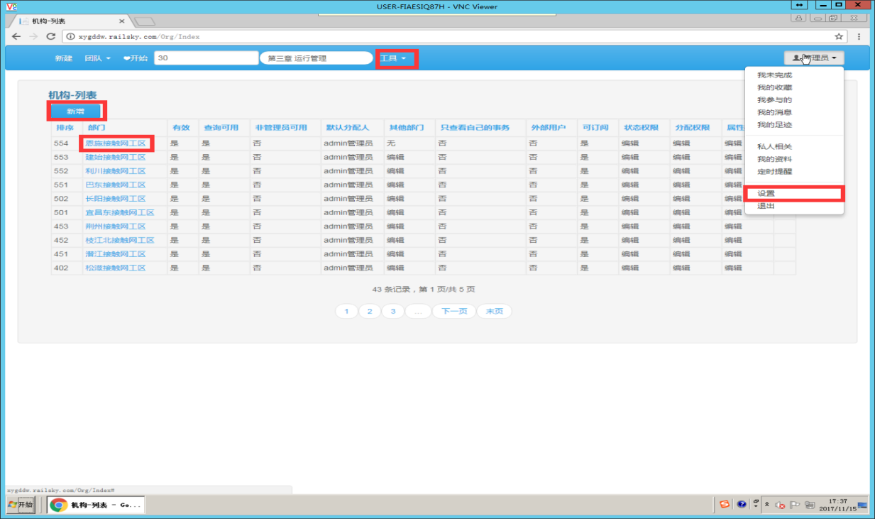

### 新增机构

点击组织机构列表中的“新增”按钮，调转机构新增页面，填写机构名称、隶属部门、部门级别，是否有效相当于禁用部门。

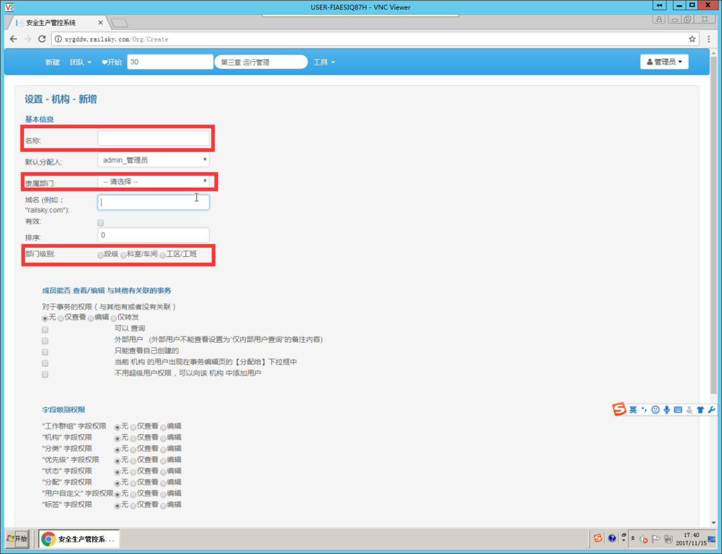

### 编辑机构

在机构列表页，点击机构名称，进行编辑操作。

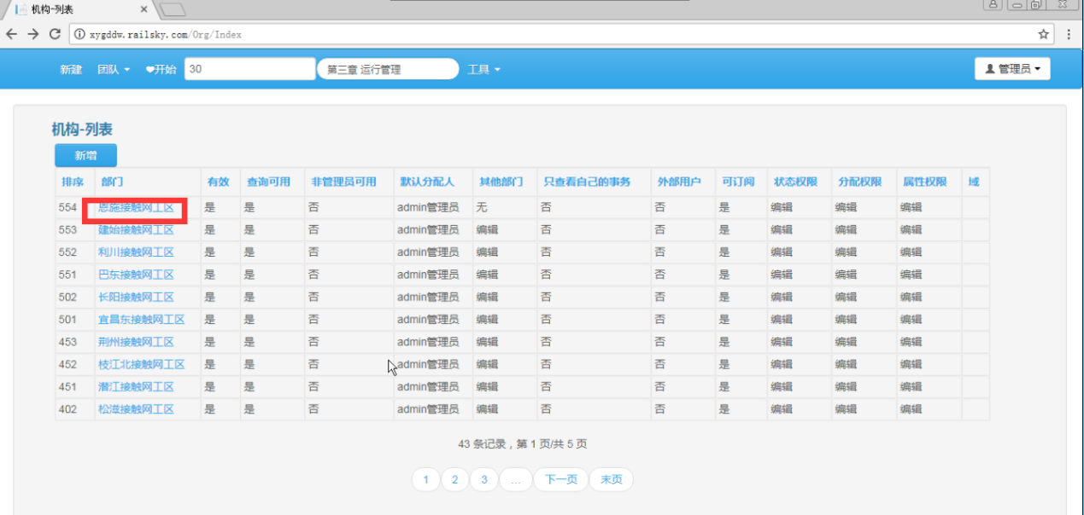

## 工作群组

问题库系统主要通过工作群组来进行权限的划分和功能控制，在【问题库】父工作群组下设置子工作群组。

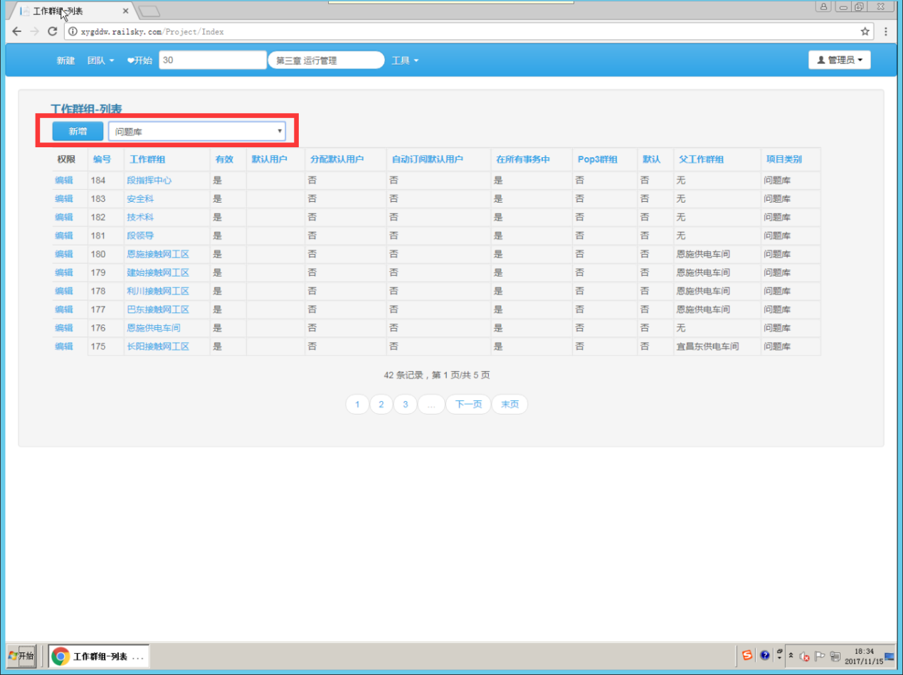

## 用户

添加用户为单个设置工作群组和部门

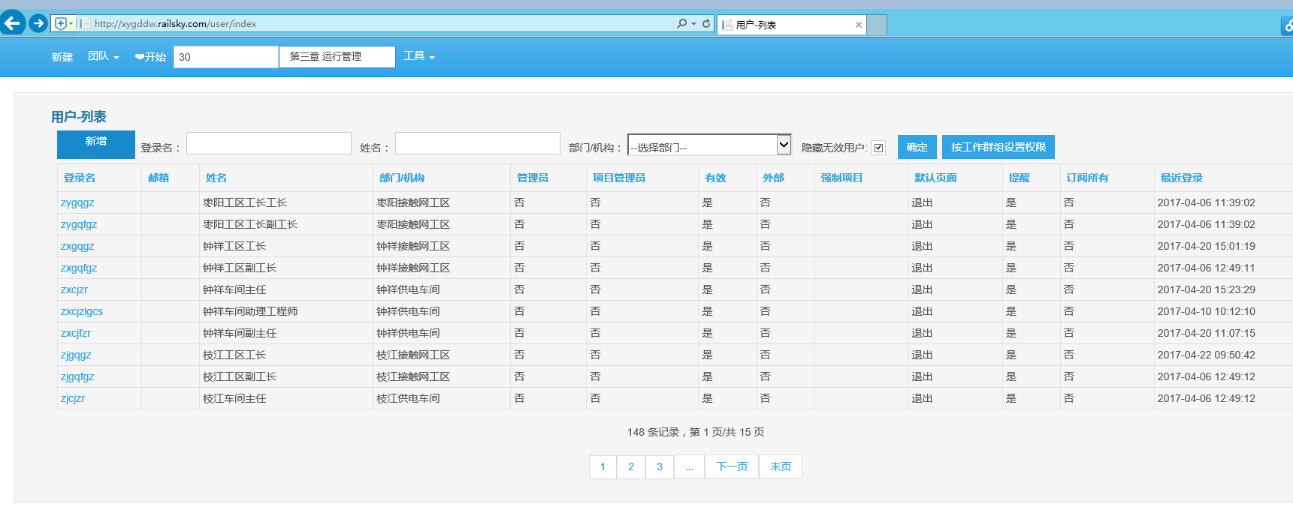

### 新增用户

1、新增用户设置登陆账号、部门和密码

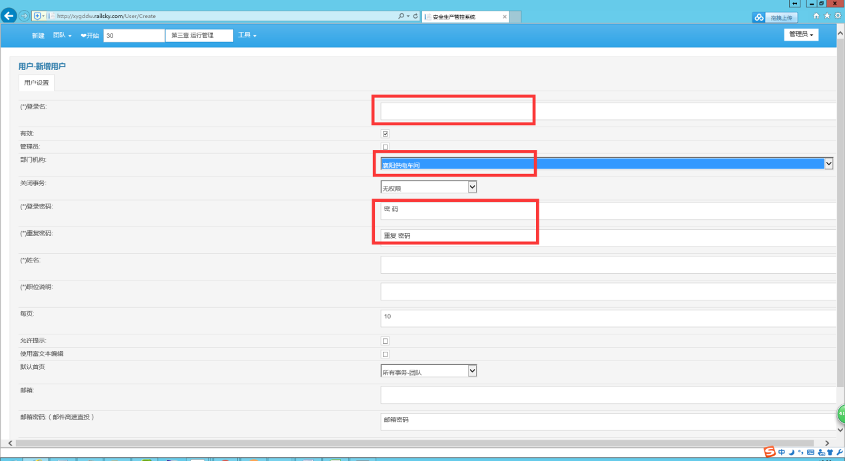

2、为新增用户配置权限，点击【设置工作群组】，权限列表选择查看/编辑权限，选择工作群组

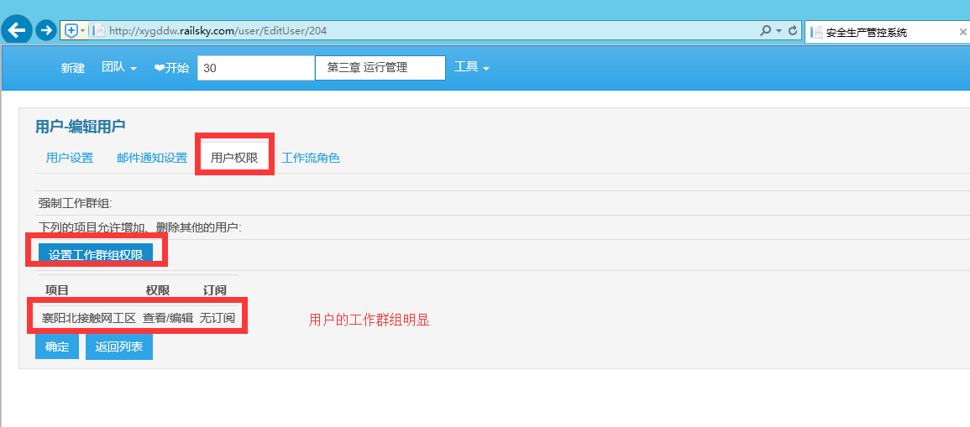

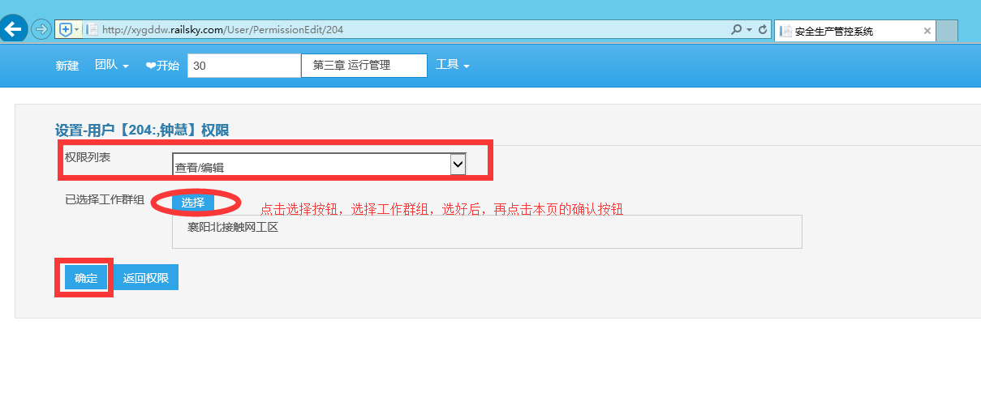

勾选用户工作群组，如果用户职权较大需要考虑勾选多个对应的工作群组，勾选完成后点击关闭按钮，在设置用户权限页面点击确定按钮。

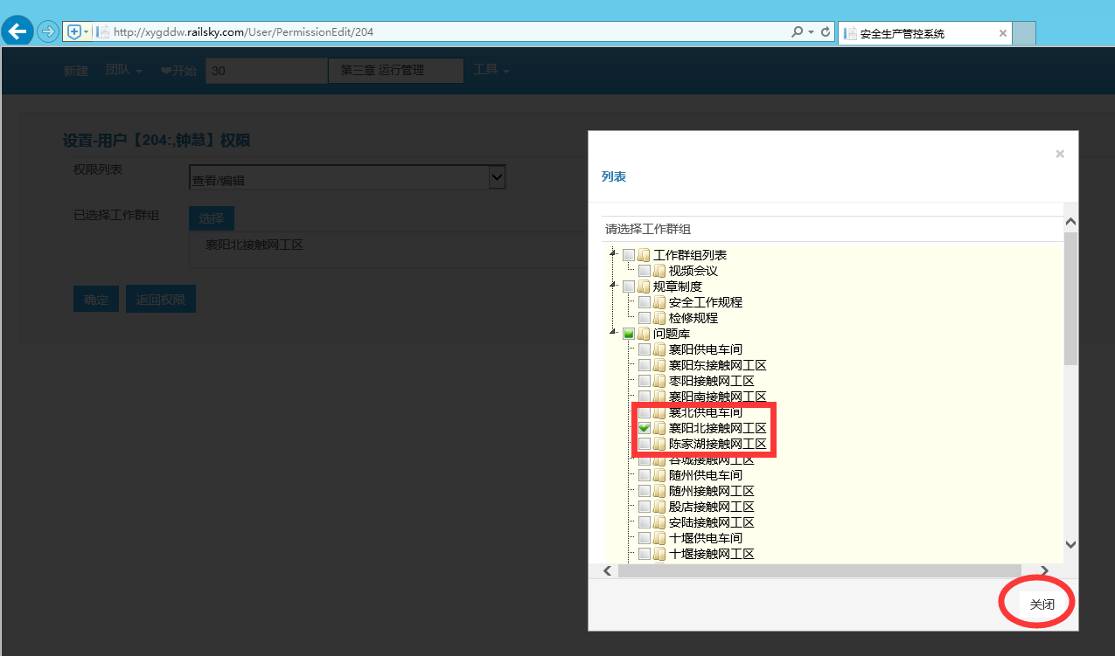

3、工作流角色，配置问题审核人，使账号有审核问题的权限

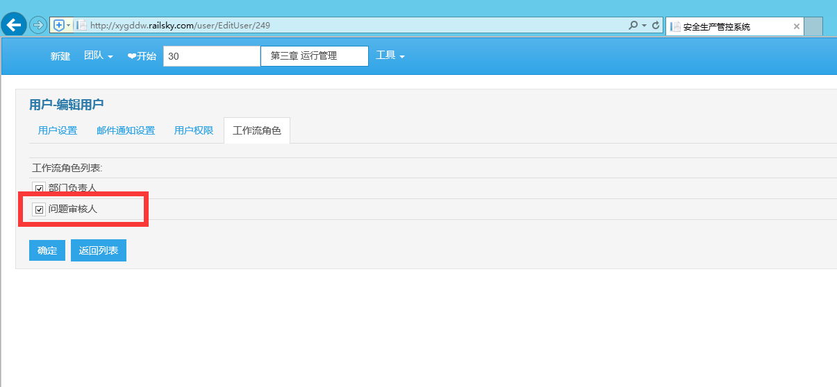

### 按工作群组设置权限

点击【按工作群组设置权限】按钮后，跳转设置工作群组权限页面；选择工作群组、权限范围(默认加载无权限)后，列表加载工作群组权限范围下的所有账号；点击编辑按钮，对整个工作群组下的用户进行调整。

